フォーシーズンズホテル丸の内 東京で秋を愉しむ

都内で秋を感じるステイケーション、ウェルネス、ダイニングの各種プラン
September 23, 2021, Tokyo, Japan

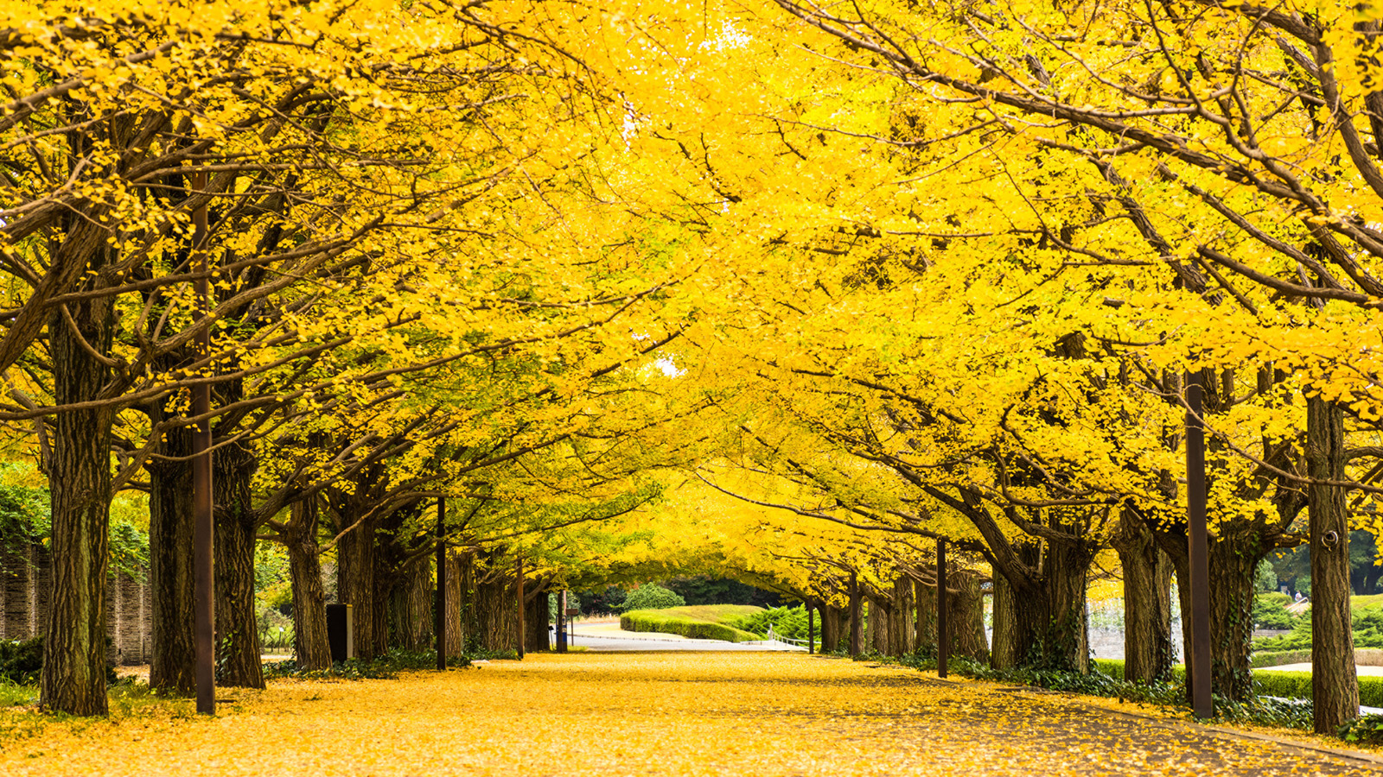
 | 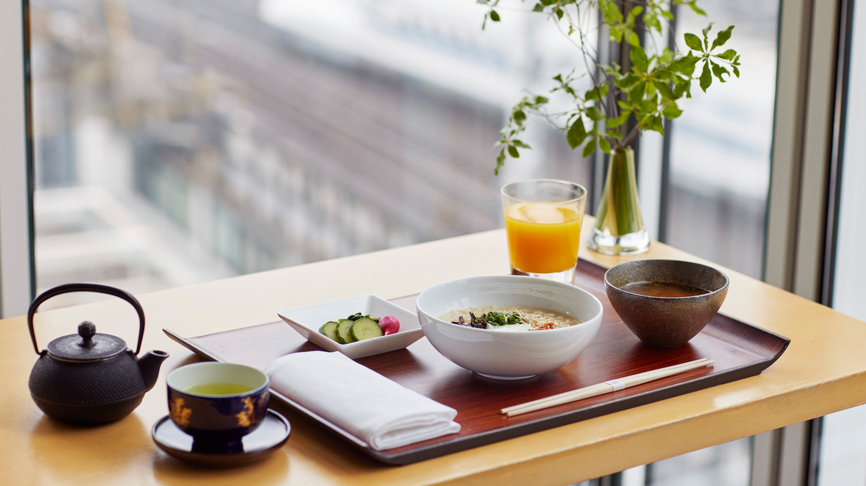 | 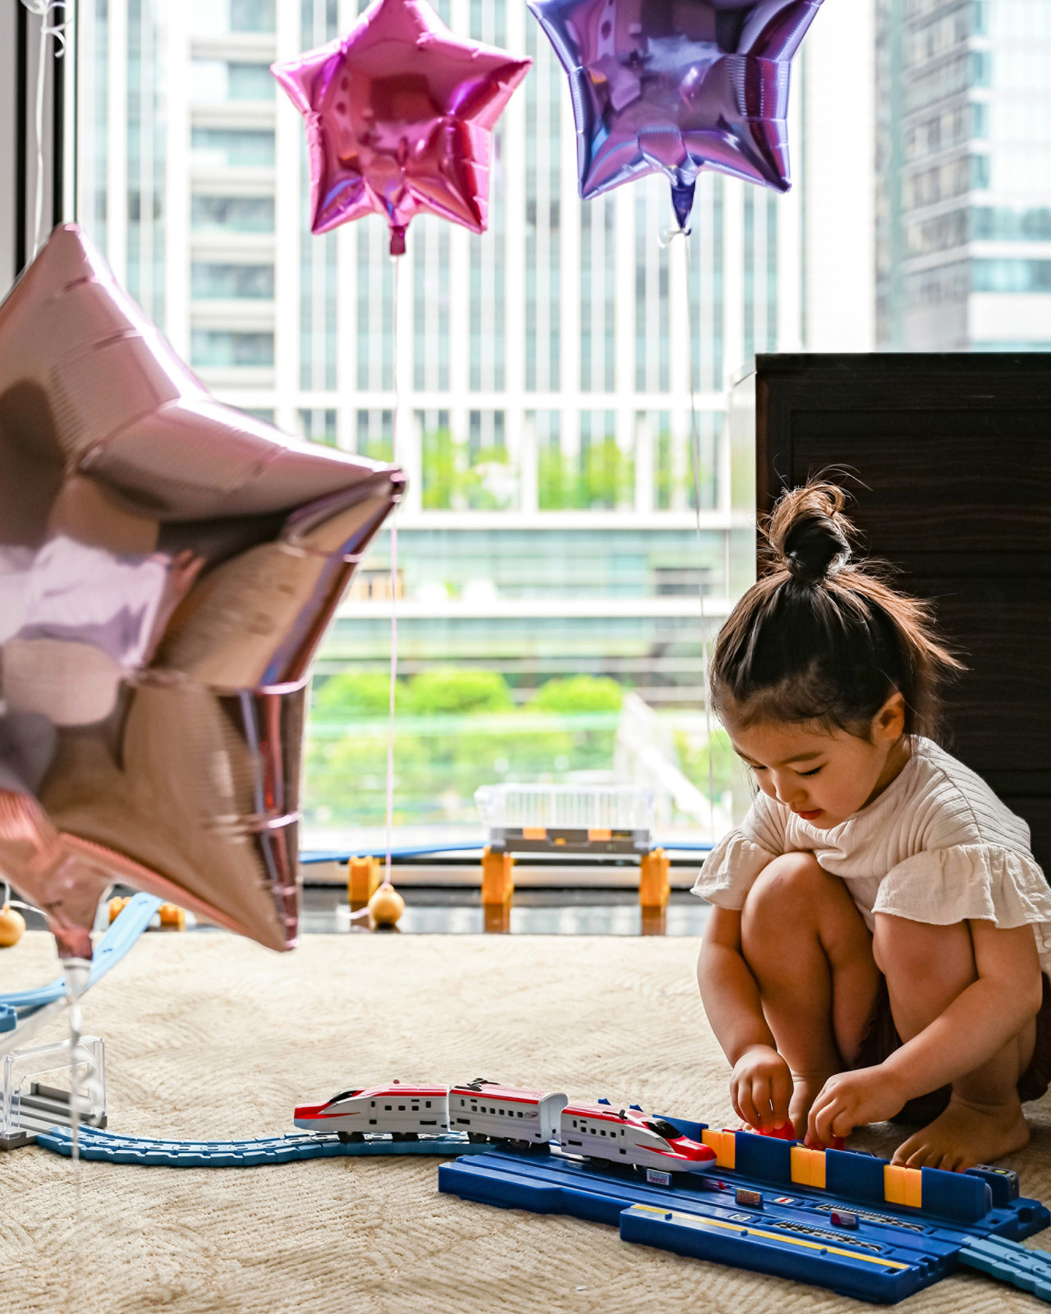
朝晩肌寒さを感じ始める頃、東京では、イチョウやモミジ、ケヤキなどが順に色づいて美しい景観が広がります。フォーシーズンズホテル丸の内 東京では、2021年9月1日より、秋を思いっきり楽しむ様々な企画をご用意しています。仕事が捗るワーケーションや贅沢なステイケーション、ヒーリングトリートメント、エレガントなダイニングなど、都心にいながらにしてリフレッシュ、そして自分をリセットするためのプランを取り揃えました。
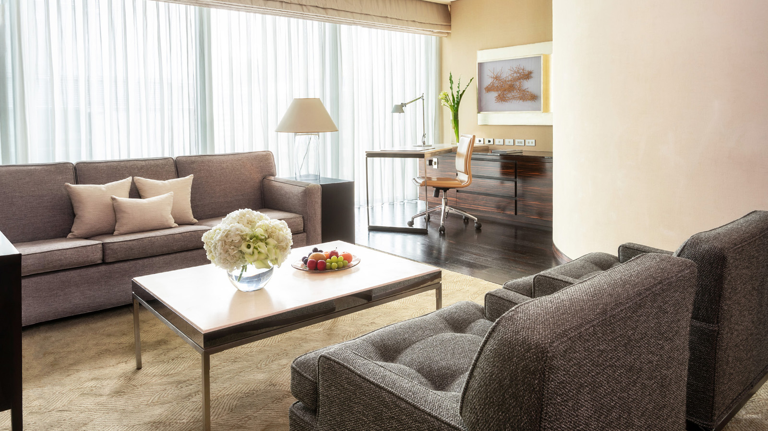 | 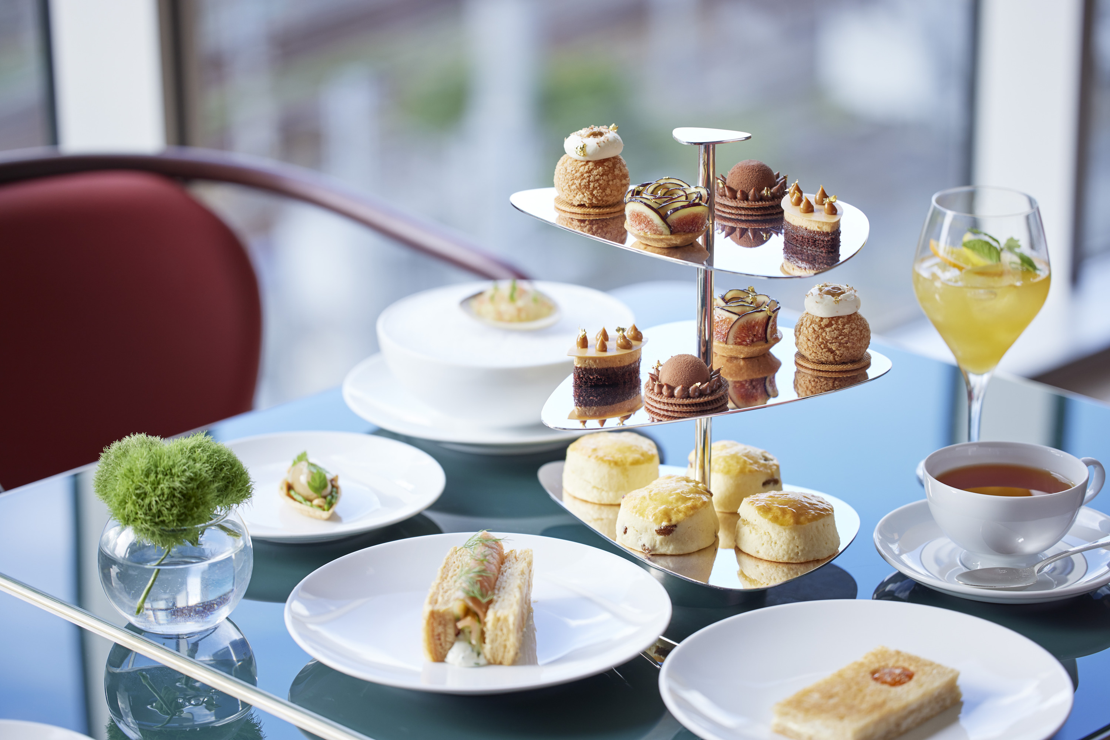 | 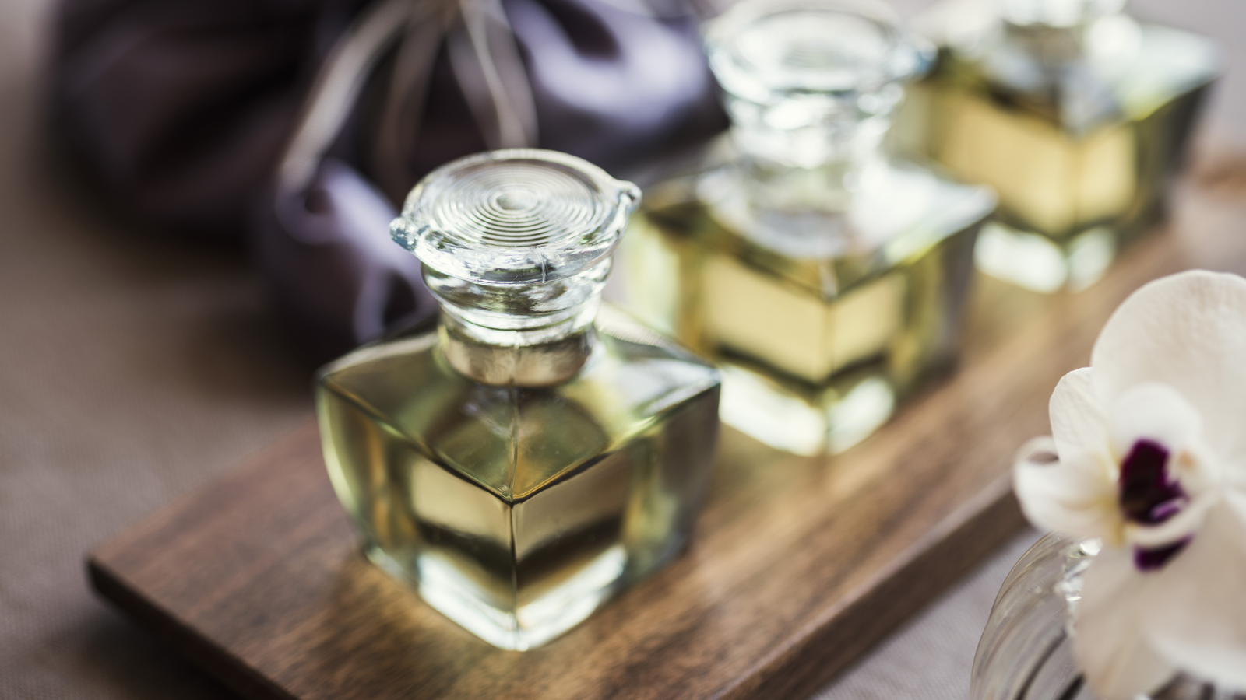
総支配人のチャールズ・フィッシャーは、「秋ならではのプランでもありますが、それと同時に、今誰もが求めているウェルビーイングやインスピーレーションを意識したプランをご用意いたしました。仕事のルーティーンの見直し、大切な方々とのひと時、そして心身ともにリフレッシュするための時間の過ごし方、そういったきっかけになれば幸いです」と述べています。
都心のラグジュアリーホテル
東京駅から徒歩4分というロケーションにある当ホテルからは、紅葉に染まる丸の内近辺の様子がご覧いただけます。57部屋の施設はラグジュアリー感に包まれながら、まるで第2の我が家のように親しみやすい雰囲気と心のこもったきめ細かなサービスが特徴です。
ゲストエクスペリエンスオフィサーの櫻井麻里は、説明します。「私たちのチームはお客様一人ひとりを知ることや出来事を忘れないようにしています。日本のおもてなしの心を大切に、お客様が何を必要とされているのかを汲み取り、カスタマイズされたサービスの提供を心掛けています。」
寛ぎながら仕事も捗る『STAY, DINE & MORE』プラン
リモートワークをされている方であれば、場所をフォーシーズンズホテルに移すなど少し環境を変えてみるのはいかがでしょうか。季節の変わり目の景色をお部屋から眺めながら、1日の活力の源となる朝食や、仕事終わりのグルメディナーなどをプライベート空間にてでお愉しみいただけます。このプランには、お仕事の時間を最大限にご利用頂けるようアーリーチェックインやレイトチェックアウト、プレミアムWi-Fiや駐車場の無料利用などの特典があります。
プランの内容：
- ご夕食のルームサービス（2名様まで）
- ご朝食のルームサービス（2名様まで）
- プライベートバーのビールとソフトドリンク（追加は有料となります）
- 駐車場の無料利用
- プレミアムWi-Fi
- アーリーチェックイン（14:00より）とレイトチェックアウト（14:00まで）を確約
期間： 2021年12月31日まで
ご家族で過ごす週末のための『トレインビュー＆プラレール』プラン
年齢に関わらず、電車好きのお子さまがいらっしゃるご家族に特にお薦めのプランです。窓の外の東京駅を行き交う本物の電車を眺めながら、お部屋にご用意したタカラトミーのプラレールで、駅とレールを自由に組み合わせて遊べます。
ご家族全員で楽しい週末をお過ごしください。
期間： 2021年12月31日まで
贅沢なステイケーションのための『スイート デライト』プラン
贅沢なスイートルームで、大切な方やお友達と過ごすためのステイケーションパッケージをご用意しました。広々としたお部屋でシャンパンをお楽しみいただき、スパトリートメントでストレスを一気に解消してみてはいかがでしょうか。ホテル内のレストランやスパでご利用いただける5,000円分のホテルクレジットも付いています。都心のオアシスでゆっくりとした週末をお過ごしください。
- ご朝食（2名様）
- 60分のスパ・ボディトリートメント（2名様／スージング＆リリーブ、デトックス＆リフレッシュ、楽（らく）のコースからお選びください）
- シャンパンのハーフボトル
- 5,000円分のホテルクレジット（ホテル内のレストラン、ルームサービス、ミニバー、スパトリートメントにてご利用いただけます）
期間： 2021年12月31日まで
フォーシーズンズホテル丸の内 東京 リピーター特典
フォーシーズンズホテル丸の内 東京では、お客様のご愛顧に感謝の気持ちを込めて、「フォーシーズンズホテル丸の内 東京 リピーター特典」をご用意しております。2021年12月29日までにご宿泊いただいたお客様を対象に、ご滞在回数に応じてレストランでのお食事やスパでのトリートメント、さらにスイートルームでのご滞在など様々な特典をプレゼントいたします。
ご滞在2回目： ダイニングまたはスパトリートメントでご利用いただける5,000円相当のホテルクレジット
ご滞在4回目： 都会の景観を望むMAISON MARUNOUCHI （メゾン マルノウチ）でのアフタヌーン
ティー（2名様）
ご滞在8回目： 90分のスパ・ボディトリートメント
ご滞在10回目： SÉZANNE（セザン）にて、総料理長ダニエル・カルバートによる繊細で軽やかな
フランス料理のランチ券20,000円分
ご滞在15回目： デラックスルームにて1泊2名様をご招待（メゾン マルノウチでの朝食付き）
MAISON MARUNOUCHI （メゾン マルノウチ）にてゴールデンキャラメル アフタヌーンティー
気候が涼しくなると、コクのある味が恋しくなります。ホテルのキッチンでは、旬の素材を取り入れ、丸の内のイチョウ並木の鮮やかな黄色をテーマにしたスイーツや、塩キャラメル チョコレートムース、パッションゼリーとソルティーメレンゲ シュー、イチジク タルト、チョコレートブラウニーなど、アートフルなデザートをご用意しています。
また、ティータイム定番のスコーンも、秋を感じるサルタナ・レーズンを使って焼き上げています。「セイボリーは、一番美味しい温かい状態でお召し上がりいただくために、ひとつずつお出ししています」と、総料理長ダニエル・カルバートは説明します。
- 平日7,590円 ／ 週末8,223円
- 14:30-17:00 (ラストオーダー L.O. 16:30)
「スパトリートメント＆アフターヌーンティー」プラン
ウェルビーイングと美食体験をセットにしたプランです。はじめに、ホテル内のミネラルたっぷりの温泉で身体をほぐしてから、60分のアロマまたはデトックスドライボディートリートメントをお選びいただきます。 その後は、MAISON MARUNOUCHIにて、20種類以上あるお茶やコーヒー、焼きあがったばかりのセイボリーや繊細なスイーツをお召し上がり頂きます
- 24,700円～32,511円
- スパトリートメントは、10:00から14:00でご予約を承ります。
- トリートメントの内容は、セラピストにご相談の上、カスタマイズ可能です。
- MAISON MARUNOUCHIでのアフタヌーンティは、14:30から17:00までのご利用となります（ラストオーダーは16:30）。
デイ スパ パッケージ
都会にいながら静寂な空間、非日常的な体験で日々の疲れをぜひ癒してください。デイ スパ パッケージでは、お好みのフェイシャルまたはボディートリートメントコースをお選びいただき、当日のスパ内の施設、ラジウム温泉及びスチームサウナ）がご利用いただけます。トリートメント後は、リラクゼーションルームでハーブティをお楽しみください。（トリートメントメニューは、こちらをご参照ください。）
- 26,059円より
- トリートメントは、10:00から21:00までとなります。
SUIシーゾナル スパ トリートメント
SUIとは、日本語の「粋（ピュア）」を表しています。夏から冬までの季節の変化を意識した、クレンジングとウェルネスのためのトリートメントです。まずは、デトックス効果のあるフットバス。フットバスには、日本ではヒーリングおよび浄化の効果があることで長く使われてきたビワの葉のエッセンスを用いています。咳を鎮めたり、鼻づまりを解消したり、寒さに対する体温の調整を助けたりと、漢方にも配合されています。
首、背中または肩など、対象の部位のマッサージには、3つのエネルギー性質のある「ヴァータ（風）」、「ピッタ（火）」、「カパ（水）」の3種類のアーユルヴェーダオイルから、お好みのものをお選びいただきます。
- ステイ 30,992円 ／ デイスパ 36,052円
期間：2021年11月30日まで
本プレスリリース内の料金は、特記がない限り、「消費税・サービス料」が含まれた総額表示となります。
※ ご提供内容や時間は、予告なく変更になる場合がございます。
上記についての詳細は、(03)5222-7222までお問合せください。
ご宿泊に関するお問い合わせ： 宿泊予約課 (03)6810-0630
MAISON MARUNOUCHIのご予約は、 (03)5222-5880までお電話いただくか、こちらからお願いいたします。SÉZANNEのご予約は、 (03)5222-5810までお電話いただくか、こちらからお願いいたします。
スパのご予約は、(03)5222-7222までお問合せください。

また、フォーシンズンズチャットアプリもご利用いただけます。

RELATED

September 23, 2021, Tokyo, Japan
Ode to Autumn: Four Seasons Tokyo at Marunouchi Unveils a Series of Seasonally Inspired Experiences
https://publish.url/tokyo/hotel-news/2021/autumn-experiences.html

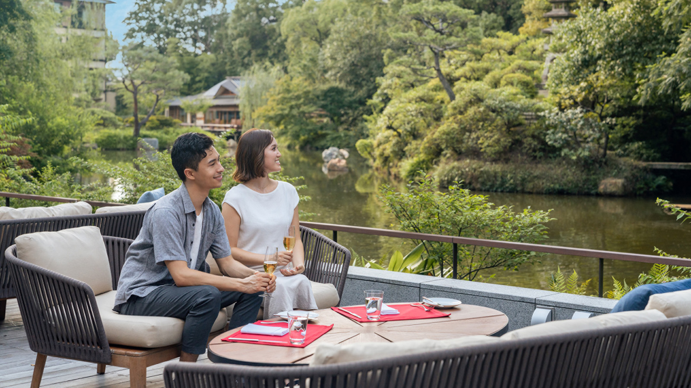 | September 10, 2021, Kyoto, Japan  Four Seasons Hotel Kyoto Celebrates Fifth Anniversary with Exciting Offers and Signature Experiences  https://publish.url/kyoto/hotel-news/2021/5th-anniversary-promotions.html

PRESS CONTACTS

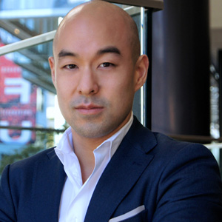 | Shingo Kido  Director of Public Relations and Communications  Pacific Century Place Marunouchi, 1-11-1 Marunouchi  Tokyo  Japan  shingo.kido@fourseasons.com  81 (3) 5222-7222

